2014-2015鲁教版初中化学《第六单元第三节大自然中的二氧化碳》技能达标训练及答案解析
【基础达标】
1.CO₂占空气总体积的0.034%,正常情况下能维持这个含量基本不变是因为自然界存在如图所示的循环过程,图中A处不包含下列哪项( )
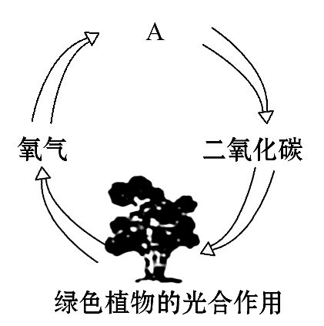
A.人和动物的呼吸 B.植物的呼吸作用
C.用氢气作燃料驱动火箭 D.含碳燃料的燃烧
【解析】选C。由图可知,A处过程消耗氧气,产生CO₂,而氢气燃烧后生成水,故选C。
2.(2013·眉山中考)“低碳生活”倡导我们在生活中所耗用的能量、材料要尽量减少,从而减少二氧化碳排放量。下列做法符合“低碳生活”理念的是( )
A.教科书循环使用
B.使用一次性筷子,减少疾病传染
C.大量使用私家汽车出行,节约时间
D.大量建设钢铁冶炼厂,促进经济发展
【解析】选A。教科书循环使用可节约纸张,从而减少树木的砍伐和能源的浪费,符合“低碳生活”理念。
【拓展延伸】低碳经济与低碳生活
“低碳经济”是指在可持续发展理念指导下,通过技术创新、产业转型、新能源开发等多种手段,尽可能地减少煤炭、石油等高碳能源消耗,减少温室气体排放,达到社会发展与生态环境保护双赢的一种经济发展形态。
“低碳生活”作为一种生活方式,其主要内容是生活要低能量、低消耗、低开支。这股风潮逐渐在我国兴起,潜移默化地改变着人们的生活。低碳生活代表着更健康、更自然、更安全,返璞归真地去进行人与自然的活动。它主要是从节电、节气和回收三个环节来改变生活细节。
3.(2013·咸宁中考)下列有关二氧化碳的用途中,不正确的是( )
A.供给呼吸 B.作化工产品的原料
C.用于灭火 D.作气体肥料
【解析】选A。本题主要考查二氧化碳的用途。供给呼吸是氧气的用途,二氧化碳不能供给呼吸。
4.(2013·重庆中考B卷)某班同学在对CO₂进行功与过的讨论时,列举的以下事实既可以体现CO₂的功,又可以体现CO₂的过的是( )
A.CO₂可以使人窒息 B.CO₂可以作气体肥料
C.CO₂可以产生温室效应 D.固体CO₂可用于人工降雨
【解析】选C。本题主要考查关于二氧化碳的用途和对环境的影响。CO₂不支持呼吸,故可以使人窒息,体现了CO₂的过;CO₂是光合作用的原料,可以作气体肥料,体现了CO₂的功;而温室效应既可使全球变暖,使气候反常,这是过,也可提高大棚内的温度,有利于大棚蔬菜的培育,这是功;固体CO₂可用于人工降雨,体现了CO₂的功。故选C。
5.将少量无色的碳酸饮料滴入紫色石蕊试液中,然后再加热,溶液颜色的变化情况是( )
A.先变蓝后变紫 B.变红后颜色不再改变[来源:学#科#网Z#X#X#K]
C.先变无色后变红 D.先变红后变紫
【解析】选D。碳酸饮料是通入大量二氧化碳的饮料,二氧化碳与水能发生反应:CO₂+H₂O====H₂CO₃,生成的碳酸能使紫色石蕊试液变红;受热时碳酸极易分解,发生反应:H₂CO₃====H₂O+CO₂↑,紫色石蕊试液会由红变紫。
6.下列关于二氧化碳性质的实验,无明显现象的是( )
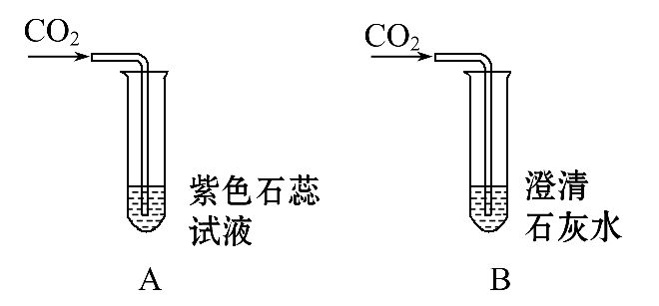
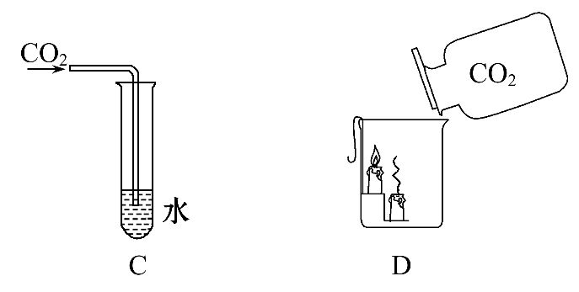
【解析】选C。A中紫色石蕊试液将变红;B中澄清石灰水将变浑浊;C中CO₂虽能与水反应,但无颜色、状态等明显变化;D中蜡烛将由低到高逐渐熄灭。
7.(2012·南宁中考)下列关于二氧化碳的认识中,正确的一组是( )
①二氧化碳比一氧化碳多一个氧原子
②二氧化碳可供绿色植物光合作用
③久未开启的菜窖二氧化碳的含量比空气中的高
④二氧化碳能使被石蕊试液染成紫色的干燥纸花变红
A.①②③ B.②③ C.②③④ D.①②③④
【解析】选B。①一个二氧化碳分子比一个一氧化碳分子多一个氧原子,二氧化碳与一氧化碳是宏观概念,不能比较原子个数的多少,故错;②绿色植物光合作用需消耗二氧化碳同时放出氧气,故对;③菜窖中的菜会进行呼吸作用,吸收氧气释放二氧化碳,故菜窖中的二氧化碳含量比空气中的高,故对;④二氧化碳与水反应生成的碳酸显酸性,能使紫色的石蕊试液变红色,而纸花是干燥的,缺乏水分,故不能吸收二氧化碳,故不会使纸花变红,故错。
8.(2013·邵阳中考)自然界中二氧化碳的循环过程如图所示:
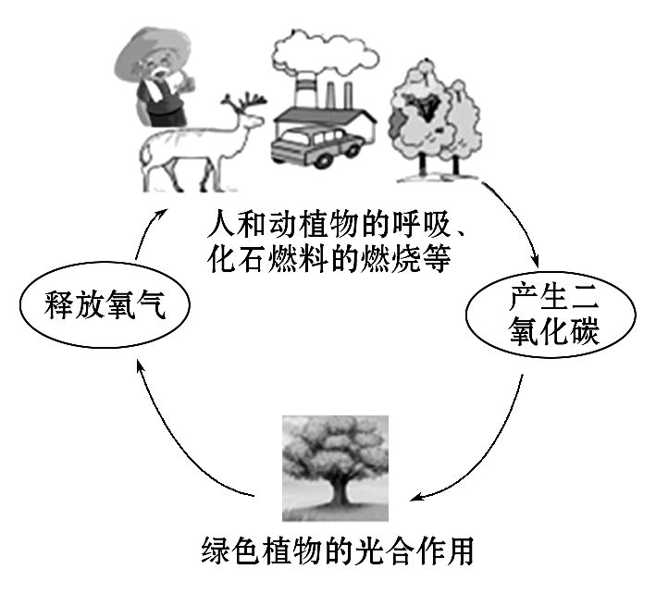
(1)吸收大气中CO₂的环节是________________________________________。
(2)由于人类消耗化石燃料的增加和森林的乱砍滥伐,使空气中CO₂的含量上升,从而导致________增强,全球气候变暖。请写出一条因气候变暖给人类生存环境带来影响的情况:___________________________________________________
_________________________________________________________________。
(3)科学家研究得到:海洋是吸收大量CO₂的地方。如果工业生产产生的CO₂排放量继续以目前速度增加,海洋将成为“酸化的海洋”。请写出酸化原因的化学反应方程式: _______________________________________________________
__________________________________________________________________。
(4)科学家目前正在研究将空气中过量的CO₂和H₂在催化剂和适量条件下转化成液态甲醇和水,反应的化学方程式为CO₂+3H₂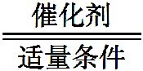甲醇+H₂O。则甲醇的化学式是__________________________________________________________________。
【解析】本题考查二氧化碳相关的知识。(1)绿色植物通过光合作用吸收二氧化碳,放出氧气,吸收大气中二氧化碳的环节是绿色植物的光合作用。(2)空气中二氧化碳的含量上升,会导致大气逆辐射增强;对人类生存环境的影响:海平面上升、某些物种的灭绝、冰川融化等。(3)二氧化碳溶于水生成碳酸。(4)根据质量守恒定律可以知道,反应前后,原子的种类和个数保持不变,得出其化学式为CH₃OH。
答案:(1)绿色植物的光合作用
(2)大气逆辐射 海平面上升、某些物种的灭绝、冰川融化等
(3)CO₂+H₂O====H₂CO₃ (4)CH₃OH
【拓展延伸】二氧化碳的功与过
(1)二氧化碳是植物光合作用的必备原料,其含量增多,对植物的生长有好处。二氧化碳在大棚蔬菜栽培中可作为化肥来施放,使作物增产
(2)二氧化碳在潜水、航空中可作为氧气的来源。
(3)液态二氧化碳有广阔的应用前景,把液态二氧化碳作为从某些植物或植物源中提取天然存在的化合物的媒质,不仅不会破坏原料所含的生物活性物质,而且产品中不含残留的媒质,用喷洒液态二氧化碳的方法为飞机场除雾,除雾效率比固态二氧化碳高几百倍。
(4)二氧化碳增多引起的温室效应,使两极冰川融化,致使海平面升高,危及沿海城市,使海岸地区土地盐碱化,增加开发难度,温度升高还使一些山顶的积雪融化,使以积雪融化为水资源的河流水量减少,甚至发生断流现象,影响这些地区的生产活动。
9.2014年“地球一小时”以“蓝天自造——让地球呼吸”为主题,倡导低碳、文明、绿色的生产、生活和消费方式,培育公众良好的生态意识和“随手环保”的生活习惯。
(1)我国许多城市现在每日会对空气质量进行监测,计入空气污染指数的有害气体和烟尘主要有________、________和____________。
(2)二氧化碳排放过多会导致温室效应,下列问题是由于温室效应导致的是________(填序号)。
A.全球变暖,气候异常 B.两极冰川融化,海水上涨
C.地震
(3)下列措施中,有利于降低大气中CO₂含量的有_______(填序号)。
A.减少化石燃料的使用 B.植树造林,增大植被面积[来源:学科网ZXXK]
C.提倡使用太阳能器具
【解析】计入空气污染指数的有害气体和烟尘主要有二氧化硫、一氧化碳、二氧化氮、可吸入颗粒物等。温室效应能使全球变暖,气候异常,两极冰川融化,海水上涨;地震是地壳运动的结果,与温室效应无关。化石燃料燃烧产生大量的CO₂气体,减少化石燃料的使用有利于降低大气中CO₂的含量,树木可通过光合作用吸收CO₂,故植树造林也可降低CO₂的含量;太阳能属于清洁能源,推广使用太阳能也可降低大气中CO₂的含量。
答案:(1)可吸入颗粒物 二氧化硫 二氧化氮(合理即可)
(2)A、B (3)A、B、C
10.(2013·成都中考)下图是某同学设计的实验室制取二氧化碳并验证其性质的实验装置图。
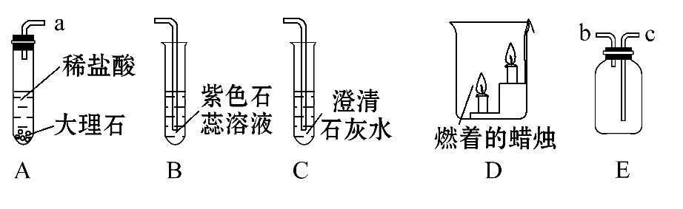
请回答下列问题:
(1)将A、E装置连接时,应将A装置的导管a与E装置的导管________(选填“b”或“c”)相连接。检验E装置中二氧化碳已收集满的方法是______________。
(2)将A、B装置连接,观察到的现象是________________________________,
可验证二氧化碳的性质是___________________________________________。
(3)将A、C装置连接,可验证二氧化碳与氢氧化钙反应,该反应的化学方程式为_________________________________________________
(4)用E装置收集满一瓶二氧化碳气体,取下双孔橡皮塞,将瓶中的气体沿D装置烧杯左侧内壁缓慢倒入,观察到的现象是_____________________________,
这些现象说明二氧化碳具有的物理性质是____________________________,[来源:学科网]
化学性质是______________________________________________
【解析】本题考查二氧化碳的实验室制取、验满和性质。由于二氧化碳的密度比空气大,应该用向上排空气法收集,故该气体从导管c进入集气瓶;根据二氧化碳不支持燃烧的性质,可用燃烧的木条进行验满;二氧化碳能与紫色石蕊溶液中的水反应生成碳酸,从而使紫色石蕊溶液变红色;二氧化碳能与氢氧化钙反应生成不溶性物质碳酸钙和水;二氧化碳的密度比空气大,且既不燃烧,也不支持燃烧,故底层的蜡烛首先熄灭。
答案:(1)c 用燃着的木条靠近E瓶b导管口,木条火焰熄灭
(2)溶液由紫色变为红色 二氧化碳能与水反应
(3)Ca(OH)₂+CO₂====CaCO₃↓+H₂O
(4)燃着的蜡烛由下至上依次熄灭 密度比空气大 不能燃烧 不支持燃烧
【误区警示】“二氧化碳溶于水”≠“二氧化碳与水反应”
二氧化碳溶于水是物理变化,二氧化碳与水反应发生的是化学变化。二氧化碳溶于水后,只是一小部分二氧化碳和水反应生成碳酸,大部分仍以二氧化碳分子的形式存在于水中。
11.(2013·淄博中考)请根据下列实验回答问题。
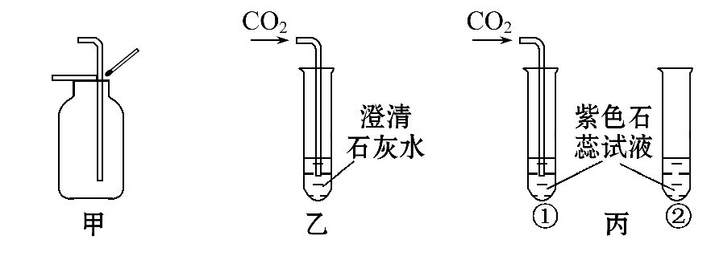
(1)甲是收集氧气时验满的方法:将一根带火星的木条放于瓶口,观察到____
_________________________________________________________________,
证明氧气已经集满。该方法能够验满的原因是________________________。
(2)乙中观察到的现象是___________________________________________,
反应的化学方程式为______________________________________________。
(3)丙中,将二氧化碳气体通入试管①内的紫色石蕊试液中,观察到的现象是
_________________________________________________________________;
试管②在实验过程中的作用是________________________________________。
【解析】根据氧气具有助燃性,能使带火星的木条复燃;二氧化碳能与石灰水中的氢氧化钙反应,生成不溶性的碳酸钙,从而出现浑浊现象;二氧化碳能与石蕊溶液中的水反应,生成碳酸,从而使石蕊溶液变红色。
答案:(1)木条复燃 瓶口处氧气浓度增大,燃烧剧烈
(2)澄清石灰水变浑浊 CO₂+Ca(OH)₂====CaCO₃↓+H₂O
(3)紫色石蕊溶液变为红色 对照(或对比实验现象,观察现象更明显等)
【培优训练】
某学生在进行二氧化碳的制取和性质实验时,经过认真分析研究,对课本中的气体发生装置(如图A)进行了改进(如图B)。
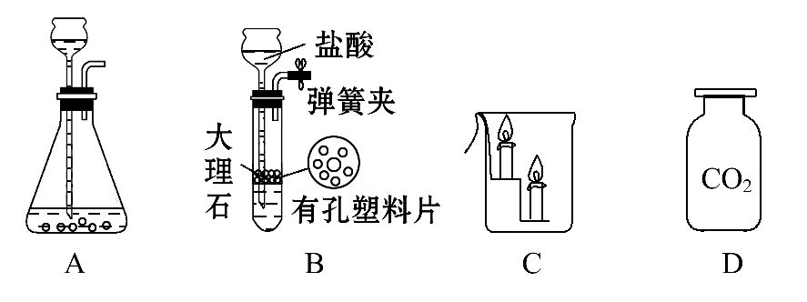
(1)改进后装置的优点是___________________________________________。
(2)将制得的二氧化碳气体通入盛有澄清石灰水的试管中,观察到的现象是
________________________________________________________________。
(3)将D中的CO₂从C烧杯右侧倒入做性质实验时,观察到的现象是_________
__________________________________________________________________。
(4)为了探究H₂CO₃具有酸性,而CO₂不具有酸性,该同学设计了如下实验(如图)。请写出观察到的现象:
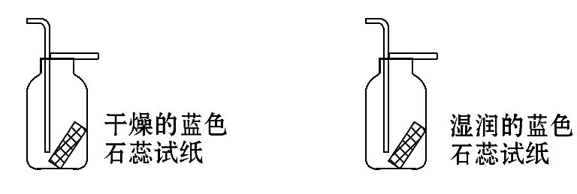
现象:试纸________ 现象:试纸______
问:你认为他通过上述实验________(填“能”或“不能”)达到实验目的。
【解析】A、B都是实验室制取CO₂的发生装置,B装置可控制反应进行,也节约药品;CO₂通入澄清石灰水中,会发生反应CO₂+Ca(OH)₂====CaCO₃↓+H₂O,澄清石灰水变浑浊;将CO₂倒入烧杯中,由于CO₂不燃烧也不支持燃烧,且密度比空气大,燃着的蜡烛会由低到高依次熄灭。将CO₂通入装有干燥的蓝色石蕊试纸的集气瓶中,CO₂不具有酸性,所以石蕊试纸不变色;而将CO₂通入装有湿润的蓝色石蕊试纸的集气瓶中,通入CO₂之前,湿润的蓝色试纸不变色,这说明水不具有酸性;再通入CO₂后,CO₂与水反应生成H₂CO₃,H₂CO₃使蓝色石蕊试纸变红色,所以通过对比实验可以证明H₂CO₃具有酸性,CO₂不具有酸性。
答案:(1)便于控制反应的进行,节约药品 (2)澄清石灰水变浑浊
(3)燃烧着的蜡烛由低到高依次熄灭 (4)不变色 变红色 能

